线上采书操作流程
1、图采会时间：2020年3月30日-4月3日
平台网址：https://d.cxstar.com用户名： DBCJ0448
2、登录：点击右上角【登录】
选择【图书馆登录】→输入【用户名】→系统自动识别【图书馆名称】→输入【图形码】即可登录。
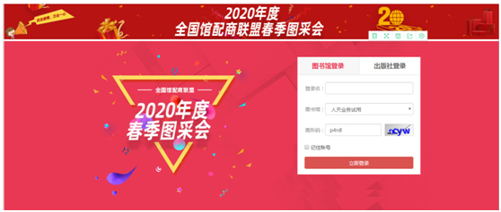
3、选购
3.1、图书发现：点击【图书发现】可直接进入选购界面，
需要的图书直接加入购物车即可。系统还可根据图书的综合评分、出版时间、定价排序。也可按价格区间、出版时间段、重点图书进行筛选。
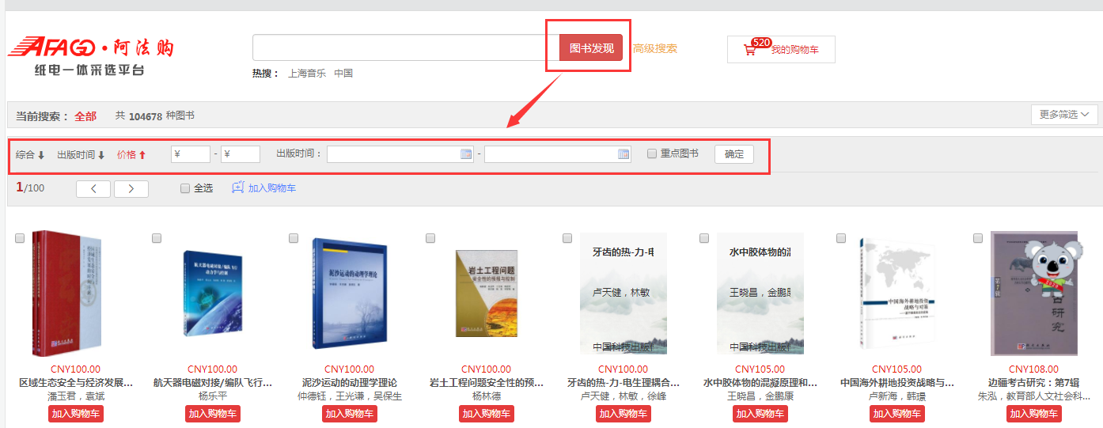
3.2、高级检索：更精准的检索需要选购的书目。
3.3、纸电同步：可直接选购纸质图书，电子书仅做参考。如需购电子书可联系图书馆老师。
3.4、我的购物车：荐购的图书加入购物车中，图书馆老师即可查看，进行统一选购管理。
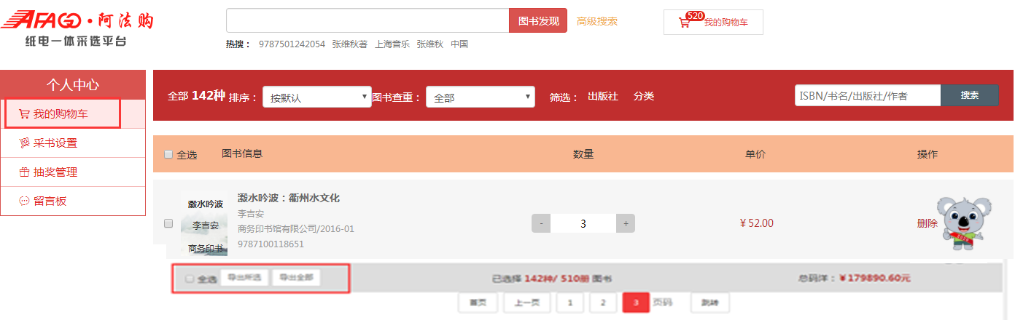
4、平台展示
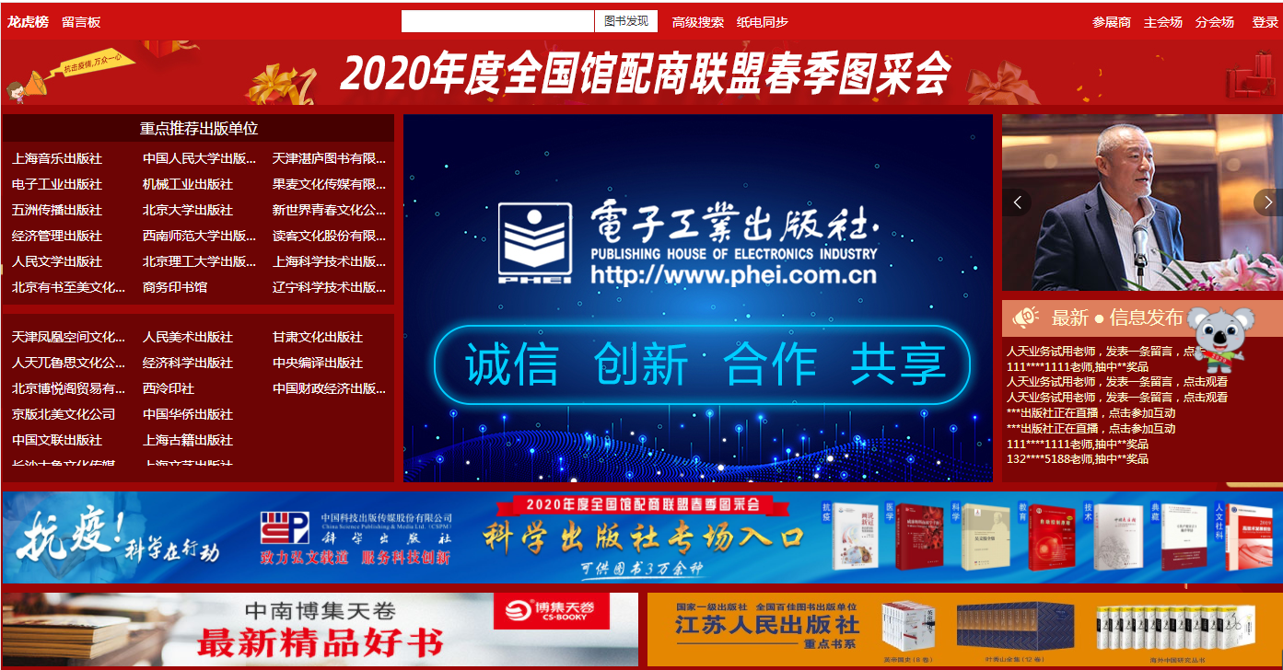
4.1、主会场：右上角展示相关人员讲话及平台消息发布。其他板块主要展示重点出版社书目，直接点击出版社名称即可进入选书界面。

4.2、分会场：
1》、根据中图法分类和学科分类展示各出版社图书，直接点击分类即可进入选书界面
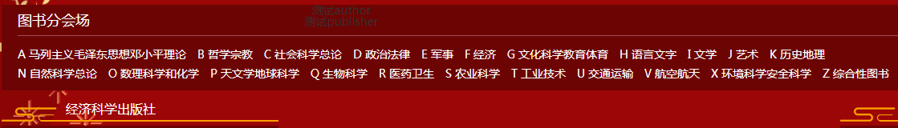

2》、按出版社分类展示各出版社图书，点击分类首先展示该类别下的出版社名单，点击出版社名称即可进入选书界面。
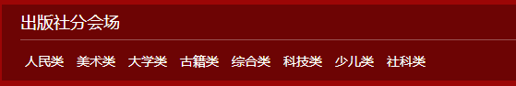

4.3、龙虎榜：右上角的【龙虎榜】对出版社、图书公司、出版社分类、图书单品销量进行时时榜单排行。选书时可参考该榜单。
期疫情早日结束，与君共春！

图书馆
2020年3月30日

